Турнирная таблица
Финальных игр первенства Вологодской области по хоккею с шайбой среди мужских команд 1 группы.

25-27 марта 2016г. п. Майский Вологодский р-н

№ | Команды | 1 | 2 | 3 | 4 | В | П | В.О. | П.О. | Ш | О | М
1 | «Олимп»  Вологодский р-н | 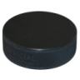 | 2-7 | 23-5 | 8-6 | 2 | 1 | 0 | 0 | 33-18 | 6 | 2
2 | «Луч»  Г.Вологда | 7-2 | 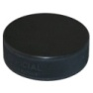 | 31-8 | 11-4 | 3 | 0 | 0 | 0 | 49-14 | 9 | 1
3 | «Спартак»  г. В-Устюг | 5-23 | 8-31 | 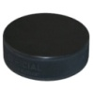 | 4-10 | 0 | 3 | 0 | 0 | 17-64 | 0 | 4
4 | «Чайка»  П. Шексна | 6-8 | 4-11 | 10-4 | 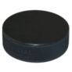 | 1 | 2 | 0 | 0 | 20-23 | 3 | 3

Главный судья соревнований:

